Transcoding Tool User Guide
目录
一 概述 3
1.1 准备 3
1.1.1 主界面 3
1.1.2 编码配置 4
1.1.3 高级配置 9
1.2 开始转码 10
1.3 结束转码 10
二 配置文件 11
FAQ 11

File Status：  [ ] Draft  [√] Publish | File Name： | Transcoding Tool User Guide
 | Version： | V2.1.0.1001
 | DATE： | 2026-05-22
Write： qyt

一 Summary
For file overview, please refer to the README.

Ready

1.1.1 Main Interface
Open XEngine_AVToolApp.exe,the interface follow is:
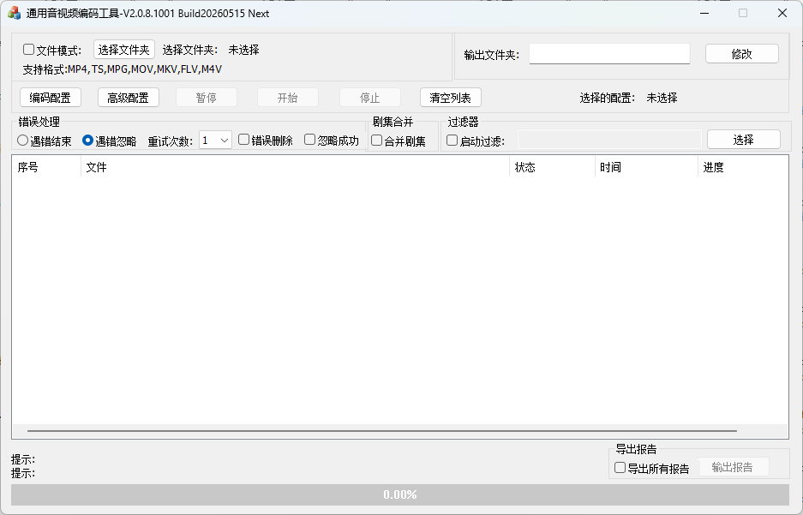
- Select Folder: Specifies the source audio/video folder path for files to be transcoded. Once selected successfully, the list box below will load and display all supported media formats. (You can also select File Mode to choose individual files.) You must wait for all durations to load completely before starting transcoding; otherwise, progress tracking issues may occur.
- Output Folder: Changes the output directory path. The output folder cannot be the same as the selected source folder. After transcoding, the transcoded media files will be saved to your specified output folder, maintaining the same directory structure as the input.
- Error Handling: Provides two modes: Exit on Error, which automatically stops transcoding when an error occurs and awaits further instructions; Ignore Error, which ignores errors and only records them in the transcoding log.
- Skip Successful: When checked, successfully transcoded files will not be re-transcoded on the next run; otherwise, all videos in the list will be transcoded.
- Combine Series: Merges all episodes in a subfolder into a single video file named after the folder.
- Filter: File filter. Set the file filter by selecting a text file. The filter allows only episodes present in the file list to be transcoded, and also supports setting registration numbers. The format is as follows: Note: The file must be in ANSI text format, with multiple episodes separated by newlines (\r\n). Separated by *, the left side is the episode folder name, and the right side is the registration number. If there is no registration number, simply write "Test Episode". If there are special characters, add a \ escape character; for example, : becomes \:.

1.1.2 编码配置
默认打开本地转码,也可以支持云转码配音

1.1.2.1 本地转码
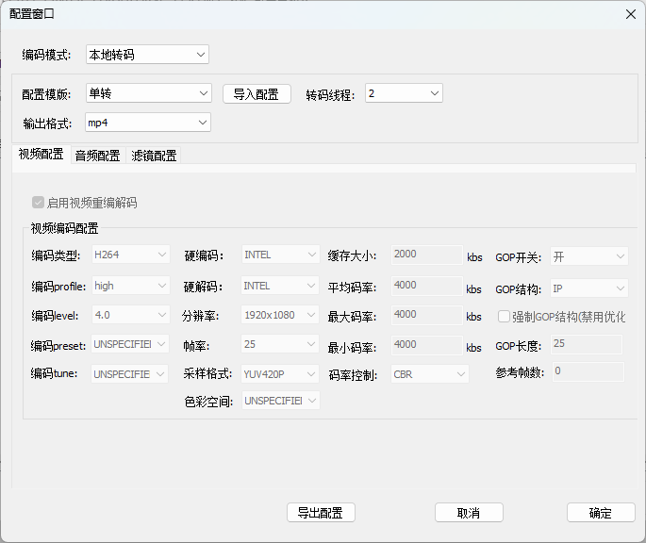
注意:必须点击配置界面的确定才能正常开始转码
总码率:限制输出视频码率,如果输出码率不合适,视频播放将无法正常播放.总码率为0表示不启用此功能,由软件自己处理
可以不开启编解码,不开启编解码表示对其采用重封装.如果你觉得原始音视频格式可以保留,只想转换封装格式,可以关闭编解码,速度更快
一般情况下,你只需要修改分辨率和码率即可

1.1.2.1.1 视频编码
- 编码类型:目前支持H264,h265,后面会支持av1等其他格式
- 编码属性(profile,level,preset,trne):可以使用默认
- 采样格式:采样格式建议使用默认
- GOP开关:需要自己配置GOP长度,关全部为I帧
- 码率控制:ABR是平均码率,VBR是动态码率,CBR是固定码率
- 硬编码:GPU目前需要手动选择,如果硬编解码失败,会自动切换软编码器

1.1.2.1.2 音频编码
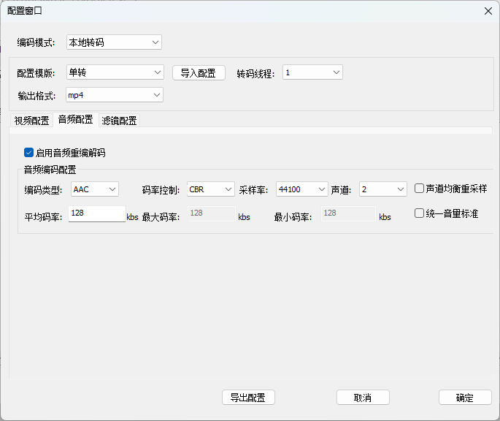
- 编码格式:支持MP2和AAC
- 编码控制:同视频
- 声道均衡重采样:会自动把单声道部分的音频全部转换双通道
- 统一音量:根据广播标准的音频大小决定

1.1.2.1.3 滤镜配置
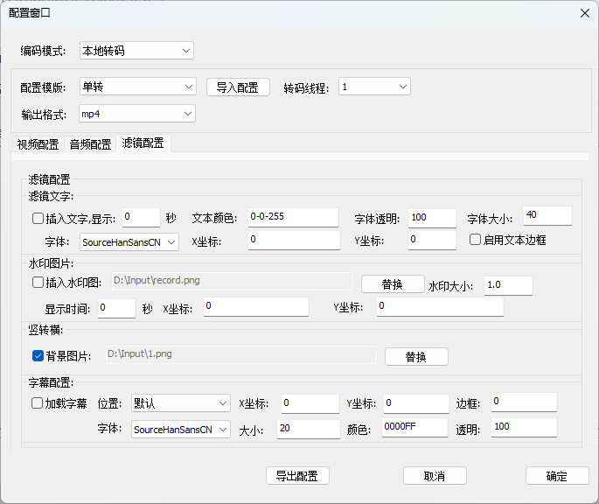
- 插入文本:勾选后配合主界面的过滤器使用.如果不启用过滤器的备案号不起作用
- 水印图:可以在指定位置插入一张水印
- 竖转横:需要选择一张背景图片,然后所有的转码都使用相同的背景图片.比如原始视频是1080x1920的格式,转换成1920x1080格式的视频.如果原始格式是1920x1080的格式,那么将无效,图片分辨率需要和视频编码分辨率一致
- 字幕配置:可以自动启用字幕嵌入功能,支持SRT字幕,开启后会自动搜索当前视频的字幕,格式比如 原始视频是 测试.mp4,那么字幕必须和原始视频相同目录名称为 测试.srt

1.1.2.1.4 多码率
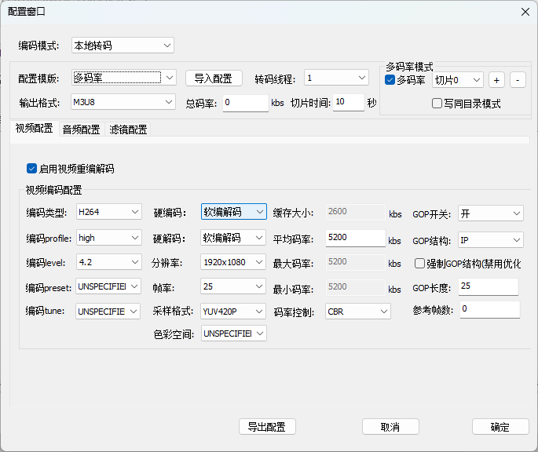
多码率转码需要使用m3u8才可以使用,多码率是多切片输出.支持分级目录和同目录输出.
多码率切片可以加减,对于一些网站提供者是最好的,你可以自己修改每个切片配置,可以输出多种码率格式每次配置完毕后切换切片和确定会自动保存你修改的配置信息

1.1.2.2 云转码
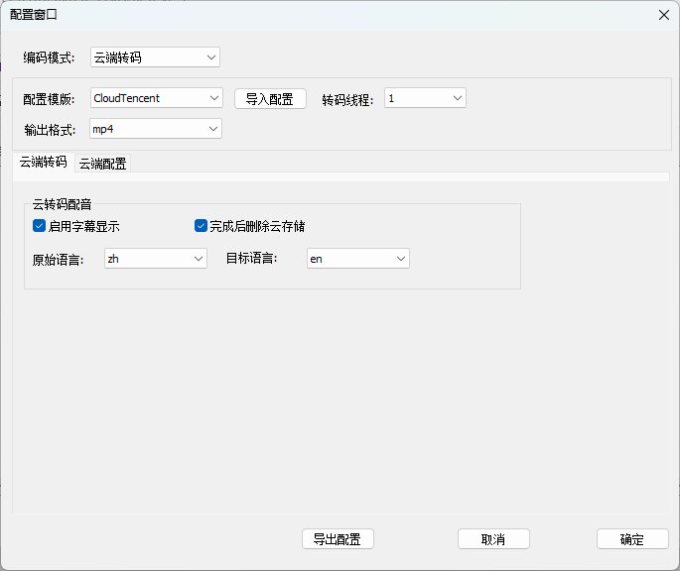
云转码目前仅支持云配音,支持腾讯云接口
你需要再云端配置修改保存后才可以使用
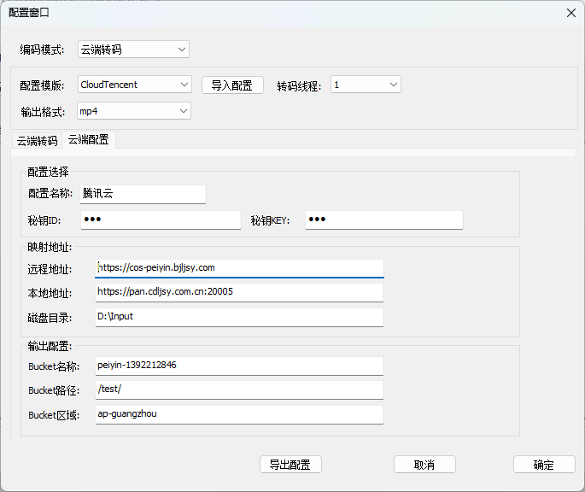
秘钥ID和秘钥key是你自己的API申请的
- 映射地址:是你的腾讯云配置的地址,转码完毕下载会拼接这个地址
- 本地地址:是你提供给腾讯云转码下载的地址
- 磁盘目录:是你本地地址ROOT目录,这个目录地址在提交给腾讯会会被忽略
- 输出配置:目前转码完毕是输出到腾讯云的bucket,然后转码工具会自动去下载

1.1.3 高级配置
此配置可选
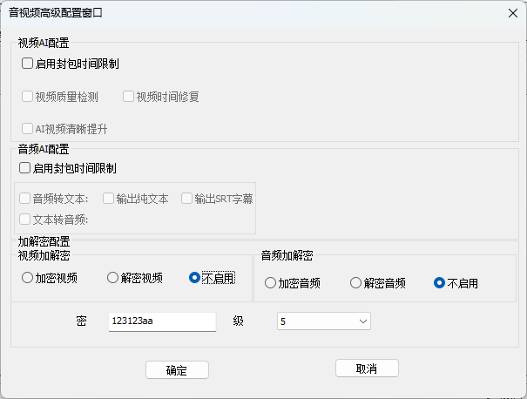

1.1.3.1 视频AI配置
- 封包时间限制:根据真实视频时长修复原始视频封包问题

1.1.3.2 音频AI配置
- 封包时间限制:根据真实音频时长修复原始视频封包问题,两个都启用取最短

1.1.3.3 加解密配置
我们支持对视频加解密,必须通过我们的工具才能解密观看,不破坏封包.只加密负载音视频数据

1.2 开始转码
当你完成选择原始目录,配置输出目录和配置编码配置三个步骤后,就可以点开始进行转码了

1.3 结束转码
在开始转码后,停止按钮将生效.可以主动退出终止转码操作

二 转码服务
除了XEngine_AVToolApp.exe 可以运行用来进行音视频转码外, XEngine_AVCodecApp.exe也可以单独运行用来作为转码服务. AVToolApp 调用了AVCodecApp 来实现音视频转码.
此服务运行需要restful api接口实现,你可以参考接口文档

三 插件编写
模块插件是由编程语言编写而来的dll或者so或者dylib模块.可以参考AVCodec_PluginExample目录下的模块项目代码.
导出的接口都是一致的,你必须实现以下接口.
bool PluginCore_Init(XENGINE_PLUGINPARAM *pSt_PluginParameter);
void PluginCore_UnInit();
void PluginCore_GetInfo(XCHAR* ptszPluginName, XCHAR* ptszPluginVersion, XCHAR* ptszPluginAuthor, XCHAR* ptszPluginDesc);
bool PluginCore_Call(XCHAR* ptszMsgBuffer, int* pInt_MsgLen, LPCXSTR lpszMsgBufer = NULL, int nMsgLen = 0, XCHAR*** pppInputParameters = NULL, int nInputPCount = 0, XCHAR*** pppOutputParameters = NULL, int* pInt_OutputPCount = NULL);
PluginCore_Init:在插件系统初始化的时候自动调用.
PluginCore_UnInit:无返回值无参数,在卸载插件的时候会自动调用
PluginCore_GetInfo:加载插件模块信息,包括插件支持处理的方法名称,插件的作者和描述信息等
PluginCore_Call:调用插件主函数.每次条件达到后都会触发
- ptszMsgBuffer:字符指针,输出负载的内容
- pInt_MsgLen:输出负载的内容大小
- lpszMsgBuffer:输入请求的负载内容,只有nMsgLen大于0才有效
- nMsgLen:输入请求的负载内容大小.
- pppInputParameters:三级字符指针.输入参数.比如params1=1 params2=2 param3=3
- nInputPCount:请求的输入参数个数 这里是三个
- pppOutputParameters:三级字符指针,输出参数列表
- pInt_OutputPCount:输出参数个数

FAQ
- 软件格式是x64 unicode版本
- 显卡加速有时候不生效可能是驱动程序过低,需要更新
- 字体格式目前用的思源黑体,使用的是当前目录下的SourceHanSansCN.otf字体格式

